- Не следует молчать или делать вид, что Вам все равно в то время, когда Ваш ребенок погружен в **экспериментальную деятельность**.

Нужно:

- Поощрять любопытство, которое порождает потребность в новых впечатлениях, любознательность: она порождает потребность в исследовании. - Предоставлять возможность ребенку действовать с разными предметами и материалами, поощрять **экспериментирование с ними**, формировать желание узнать новое.

- С раннего **детства** побуждайте малыша доводить начатое дело до конца, эмоционально оценивайте его волевые усилия и активность. Ваша положительная оценка для него важнее всего.

- Проявляя заинтересованность к деятельности ребенка, беседуйте с ним о его намерениях, целях, о том, как добиться желаемого результата.

Желаем Вам успехов!

**Муниципальное бюджетное дошкольное образовательное учреждение**

**«Детский сад комбинированного вида № 26 «Кристаллик»**

**Советы родителям по организации детского экспериментирования в домашних условиях**

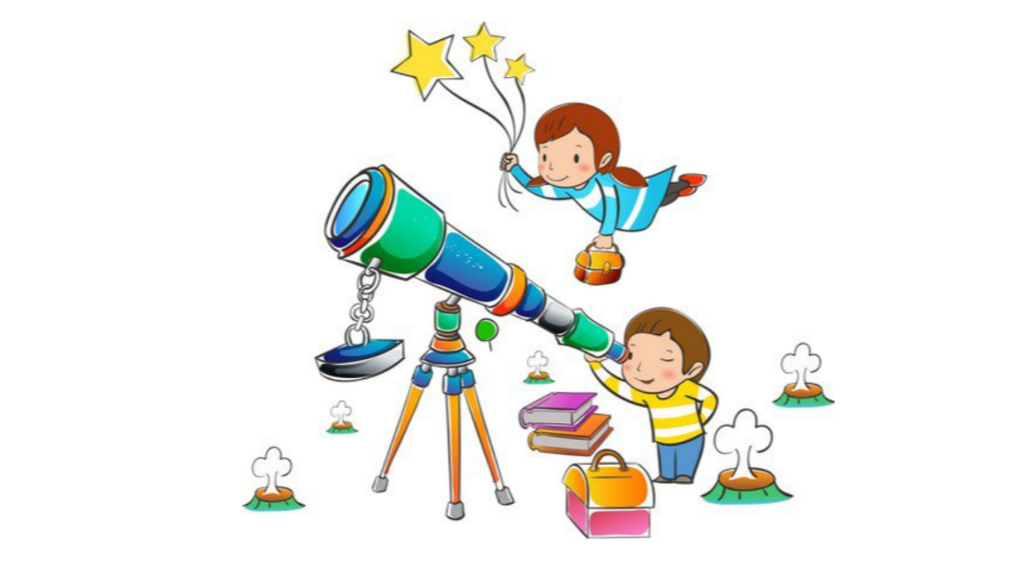

Экспериментирование даёт детям реальные представления о различных сторонах изучаемого объекта, а также, обогащает память ребёнка, активизирует его мыслительные процессы, включает в себя активные поиски решения задач. Дети с удовольствием познают окружающий мир в опытно-экспериментальной деятельности.

Во время экспериментов дети испытывают ни с чем не сравнимый восторг, удивление от знакомства с неожиданным свойствами и качествами окружающих и близких предметов.

«Самое лучшее открытие –

то, которое ребенок делает сам…»



Домашняя лаборатория

Экспериментирование наряду с игрой – ведущая деятельность дошкольника.

Цель экспериментирования – вести детей вверх ступень за ступенью в познании окружающего мира. Ребёнок научиться определять наилучший способ решения встающих перед ним задач и находить ответы на возникающие вопросы. Для этого необходимо соблюдать некоторые правила

1.     Установите цель эксперимента (*для чего мы проводим опыт)*.

2.     Подберите материалы                 (*список всего необходимого для проведения опыта)*.

3.     Обсудите процесс *(поэтапные инструкции по проведению эксперимента)*.

4.     Подведите итоги *(точное описание ожидаемого результата)*.

5.     Объясните почему? Доступными для ребёнка словами. Помните! При проведении эксперимента главное – безопасность вас и вашего ребёнка.

*Экспериментирование в ванной комнате*

* Играть с пустыми баночками, флаконами, мыльницами.
* Куда больше воды поместилось?
* Куда вода легче набирается?
* Откуда воду легче вылить?
* Чем быстрее набрать воду в ванночку ведром или губкой?
* Экспериментировать с предметами (тонут или плавают в воде).
* Как думаешь, утонет бутылка или нет?

Что будет, если в нее набрать воды? Сколько, по-твоему,